附件1：
中国海洋大学第十四届“鹏程”招聘会参会回执
单位名称 | 青岛百迈客生物科技有限公司 |  |  | 单位地址 | 青岛市黄岛区保税港区上海路20号
单位性质 | 有限责任公司 |  |  | 单位行业 | 科技推广和应用服务业
姓 名 | 性 别 | 职 务 | 电 话 |  | E-mail
陈洪举 | 男 | 人力总监 | 15313829487 |  | chenhj@biomarker.com.cn
张桓溥 | 男 | 招聘专员 | 18001366923 |  | 854623468@qq.com
单位简介及招聘简章（文字或图文形式都可）
公司介绍：
百迈客成立于2009年，目前近500人，总部位于北京，分公司位于武汉、青岛，百迈客凭借国际先进的高通量测序平台和高性能计算平台、硕博生为主的创新生产研发团队，在生物科技服务、生物云平台和医学检测等服务中取得丰硕成果，与中科院、农科院、北京大学、中国农业大学等合作，业务覆盖全国，业绩高速增长，基因测序科技服务市场占有率全国前三名。
先后荣膺“德勤高科技高成长亚太区 500强”、“国家高新技术企业”、“北京企业技术中心”、“北京市博士后工作站”、“院士专家工作站”等荣誉。
联系方式
人才邮箱：zhaopin@biomarker.com.cn
人才热线：010-57045020/5052/5084
公司总部地址：北京市顺义区顺捷大厦 A 座6层

诚聘岗位
重磅推出，没有之一：
区域经理（技术型销售）-本科及以上学历-生物学、医学、农学、分子生物学、遗传学专业等-全国各主要城市就业-还可以留洋欧洲（德国、英国、法国、瑞士、荷兰、意大利、丹麦等）

薪酬待遇：
拥有行业领先的薪酬水平，让刚出校园的你月薪过万不是问题！
完成一定年度销售指标的区域经理享有配备专车的权力！（放车的图片）
薪酬结构：基本工资（6.5-10K）+行业领先销售提成，享受丰富多样的区域团建活动，季度回款超额完成还可享受额外加薪，还有月/季/年销售排名奖励。

职业发展通道
体系内晋升：区域经理-省区经理-大区经理/副总监-销售总监-营销副总裁
跨体系发展：区域经理-技术支持-产品经理-产品总监

我们还有其他岗位欢迎同学们：
特色薪酬福利
岗位类别 | 岗位名称 | 学历要求 | 专业方向 | 工作地点 | 招聘人数
营销类 | 产品经理 | 博士 | 分子生物学、遗传学或医学等专业等 | 北京、武汉 | 5
营销类 | 技术支持工程师 | 硕士及以上 | 生物学、医学、农学等 | 北京、武汉 | 10
营销类 | 客户服务经理 | 本科及以上 | 生物相关专业等 | 青岛、武汉 | 10
生产类 | 大项目负责人 | 博士 | 生物信息、医学、遗传学、分子生物学等 | 北京、武汉 | 5
生产类 | 分子实验工程师 | 本科及以上 | 生物学、医学等专业 | 青岛 | 10
生产类 | 生信分析工程师 | 本科及以上 | 生物信息、数学、计算机等 | 北京、武汉 | 10
研发类 | 实验研发工程师 | 硕士及以上 | 遗传学、分子生物学等 | 青岛 | 10
研发类 | 生信研发工程师 | 硕士及以上 | 生物信息、生物学、数学、计算机等 | 北京、武汉 | 10
年终绩效奖金、销售体系特色团建（旅游等）、生日礼物、年度体检、全勤奖、节假日福利、北京落户（博士进站、优秀应届硕士）
职业发展
公司拥有完备的新人成长计划和岗位学习地图，让应届毕业生快速融入公司文化、适应工作环境、找到适合自己的成长路径（管理通道+专业通道）。
各岗位职责与要求见以下报名二维码


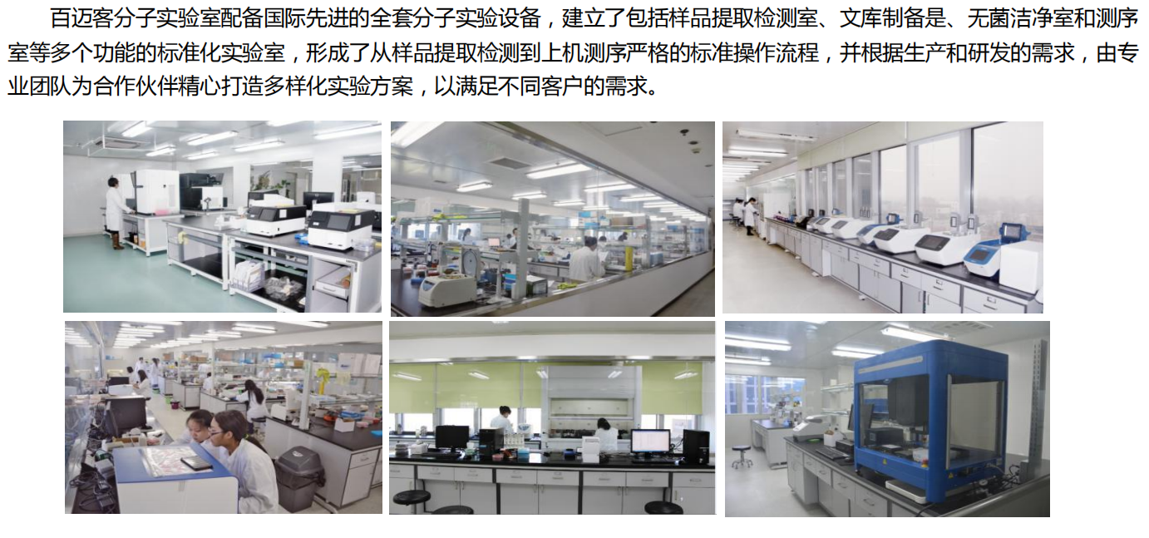

注：为了更客观地向毕业生表达用人单位的用人意图和招聘要求，请认真、准确、完整地填写本表。为便于发布您的信息，请用word文档格式发送回执。

